NOTA DE PRENSA

IBEROSTAR CLUB PALMERAIE MARRAKECH,
UNA NUEVA ESTRELLA EN EL NORTE DE ÁFRICA

- IBEROSTAR Hotels & Resorts comienza el ejercicio 2017 anunciando la apertura de IBEROSTAR Club Palmeraie Marrakech, un renovado hotel cuatro estrellas con impresionantes vistas al Atlas.

- El nuevo establecimiento cuenta con 318 habitaciones completamente remodeladas y ofrecerá servicios ‘Todo Incluido’. Se encuentra en pleno Palmeral, rodeado por un parque de 11 hectáreas y a tan solo 15 minutos de las grandes joyas turísticas de la ciudad marroquí.

Madrid, 25 de enero de 2017.- IBEROSTAR Hotels & Resorts continúa con el ambicioso plan de expansión y ampliación de su planta hotelera. La compañía mallorquina inaugura en abril un nuevo establecimiento en el norte de África con la apertura del nuevo IBEROSTAR Club Palmeraie Marrakech, un hotel cuatro estrellas completamente renovado y rediseñado bajo los estándares de calidad habituales de la marca.

El nuevo hotel se encuentra a tan solo 15 minutos de La Medina, el casco histórico de la exótica ciudad de Marrakech, que alberga tesoros como la emblemática plaza Jamaa El Fna, la mezquita de Koutoubia o el Palacio Bahía, entre otras maravillas. Así, en pleno palmeral y rodeado de un entorno natural envidiable, se levanta la nueva estrella de IBEROSTAR en Marruecos.

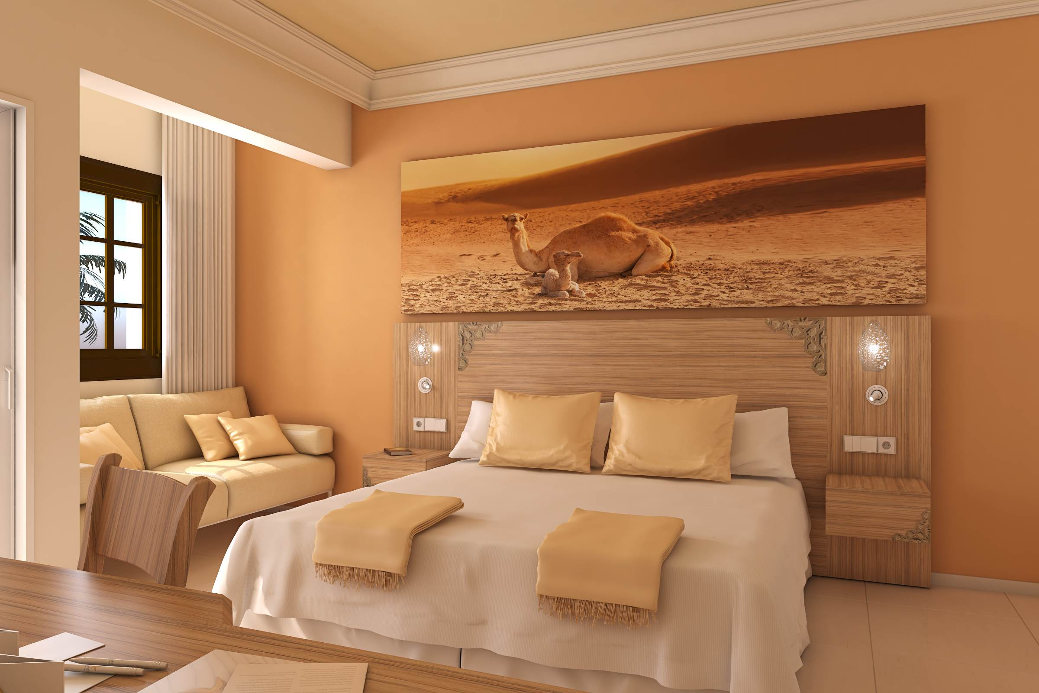
Una de las particularidades de IBEROSTAR Club Palmeraie Marrakech es el espectacular jardín de 11 hectáreas que lo rodea y que alberga las tres piscinas de las que dispone el complejo. Sus 318 habitaciones cuentan con balcón o terraza y ofrecen espectaculares vistas a la cordillera del Atlas y a estos impresionantes jardines. Todas ellas cuentan con todas las comodidades y una decoración que ya envolverá a los huéspedes en la cultura marroquí antes de salir a explorar la ciudad. Además, con el servicio “Todo Incluido” el cliente no tendrá que preocuparse por nada más que disfrutar y dejarse llevar por la experiencia IBEROSTAR.

Para Aurelio Vázquez, CEO EMEA de IBEROSTAR Hotels & Resorts: “La apertura de IBEROSTAR Club Palmeraie Marrakech es una muestra más de los planes de expansión de la cadena y de nuestro objetivo de seguir creciendo con un producto de excelente calidad en los destinos turísticos más importantes. En el norte de África, Marrakech es indudablemente una de las grandes joyas para el turismo. Estamos encantados de estar presentes con un producto totalmente reformado y adaptado a las necesidades de todo tipo de clientes, pues tanto por ubicación como por prestaciones, este hotel es la mejor elección para familias que desean descansar, para viajes de ocio e incluso de negocio”.

La gastronomía representa uno de los aspectos más importantes de la cadena y ha demostrado ser una fortaleza que la mayoría de los clientes destacan por encima de todo. Por esta razón, la oferta de restauración de IBEROSTAR Club Palmeraie Marrakech sigue los estándares de variedad y calidad habituales en los establecimientos de la compañía mallorquina. Los huéspedes de este hotel podrán elegir entre gastronomía marroquí o internacional en el buffet Oasis, que cuenta con show cooking y noches temáticas; el restaurante a la carta Jawhara y el food truck situado en la piscina con oferta de comida rápida.

Aquella actividad obligada para cualquier tipo de turista en Marruecos es asistir a una relajante sesión en uno de sus tradicionales hammams. Los clientes de IBEROSTAR Club Palmeraie Marrakech podrán hacerlo en el SPA Sensations, un completo centro wellness con una variada oferta de tratamientos de belleza, masajes y sauna.

Asimismo, la oferta de entretenimiento constituye otra de las grandes prioridades para IBEROSTAR. En el nuevo Club Palmeraie tanto niños como adultos disfrutarán de una completa variedad de alternativas gracias al programa Fit & Fun. Actividades de cocina, deportes como tenis, golf o fitness, paseos en globo o en dromedario*, y espectáculos en vivo son solo algunas de las opciones a disposición del huésped. Además, los amantes del golf están de enhorabuena, ya que en las cercanías encontrarán hasta nueve campos para practicar esta disciplina.

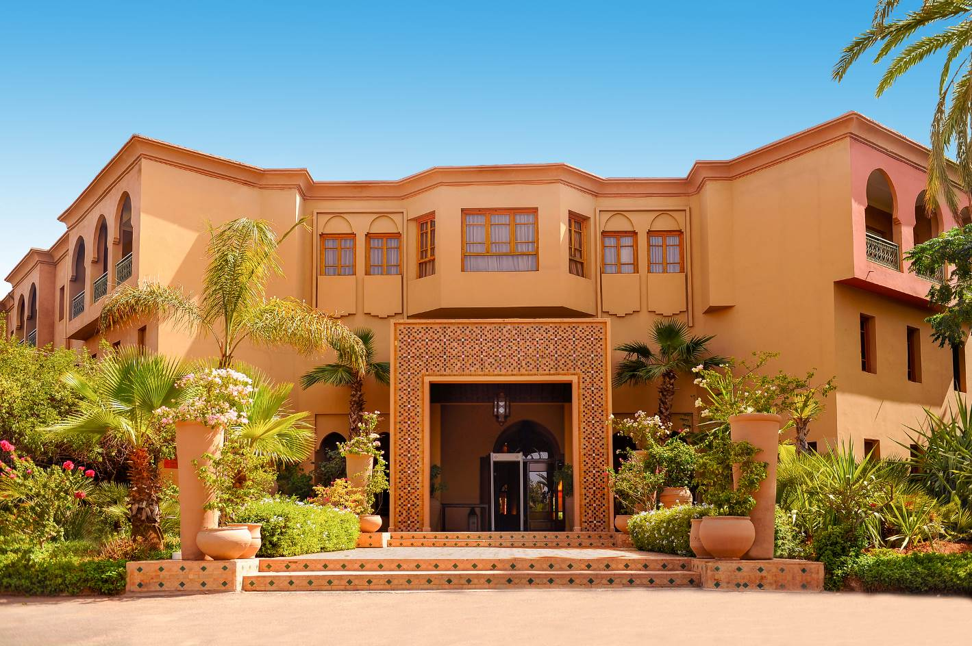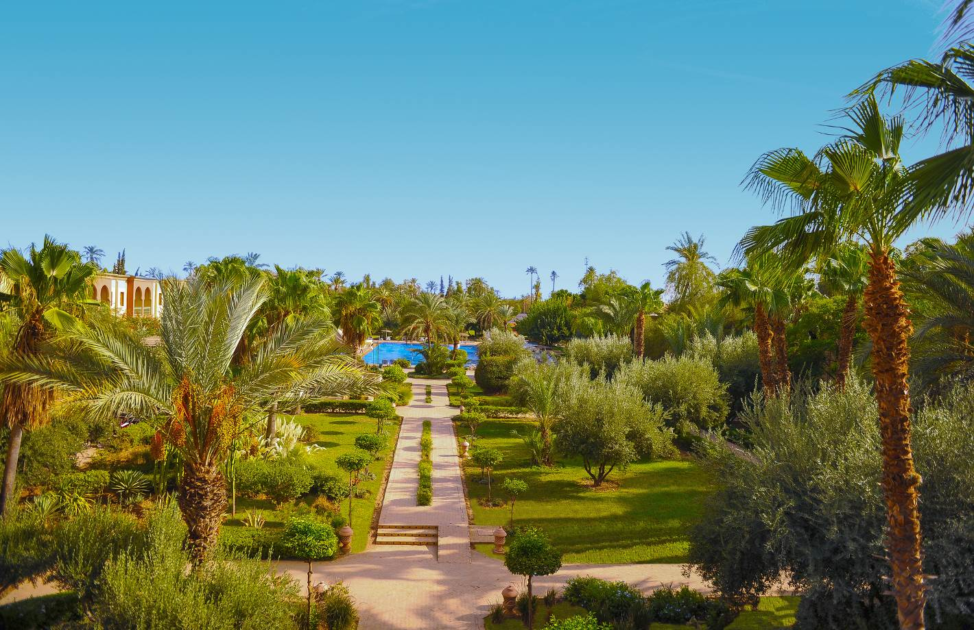

IBEROSTAR Club Palmeraie Marrakech contará con todos los servicios necesarios para disfrutar de unas relajantes vacaciones a tan solo unos minutos de la vibrante ciudad marroquí. Una opción ideal para combinar turismo y desconexión e incluso viajes de negocio, pues el nuevo hotel también cuenta con ocho salas de conferencias con capacidad de hasta 600 personas.

Nota al editor:
*Actividades con coste adicional: paseos en globo y dromedario
En el siguiente enlace puede descargarse las imágenes incluidas en la Nota de Prensa.

Sobre IBEROSTAR Hotels & Resorts

IBEROSTAR Hotels & Resorts es la cadena hotelera vacacional fundada por la familia Fluxà en 1986 y parte integrante de GRUPO IBEROSTAR.

GRUPO IBEROSTAR es una compañía mallorquina de propiedad 100% familiar que lleva más de 60 años trabajando en el sector turístico y vacacional. Durante este tiempo, el Grupo ha pasado de ser una agencia de viajes familiar a convertirse en una empresa multinacional con varias divisiones. Hoy, GRUPO IBEROSTAR cuenta con 27.000 empleados y está presente en 30 países de todo el mundo.

Para más información: iberostar.com

Oficina de Prensa de IBEROSTAR – Edelman
Tel: +34 915560154 Fax: +34 917702966
Juan Salgueiro (juan.salgueiro@edelman.com)
Alejandra Ruiz (alejandra.ruiz@edelman.com)
Laura Aguado (laura.aguado@edelman.com)

